Рекомендации по выбору традиционных продуктов к праздничному столу.
Яйца - при покупке яиц обращайте внимание на дату их сортировки и внешний вид. На вид яйца должны быть ровными, гладкими, иметь правильную форму и равномерный окрас. На скорлупе не должно быть повреждений, кровяных следов, перьев и птичьего помета. Не приобретайте яйца, а также другие пищевые продукты в местах несанкционированной торговли – с рук и автомашин. Храните яйца только в холодильнике во избежание размножения патогенных микроорганизмов. И обязательно мойте яйца, перед тем как приступить к приготовлению или окраске.
Сроки хранения яиц:
диетических – до 7 суток;
столовых – от 8 до 25 дней;
мытых – не более 12 дней;
вареных – не более 36 часов в холодильнике.
Творог - при покупке творога для приготовления пасхи убедитесь в его качестве. Хороший творог всегда имеет белый цвет с кремовым оттенком и чуть кисловатый запах.
В нежирном твороге может выделяться сыворотка, но только в небольшом количестве. Консистенция должна быть мягкой, нежно-маслянистой и однородной.
При покупке обратите особое внимание на упаковку: в первую очередь она должна быть герметичной, обеспечивать сохранность продукта, а также содержать информацию об изготовителе, условиях хранения и сроке годности.
Куличи - при покупке готового кулича обратите внимание на его состав. В качественном продукте используются натуральные ингредиенты: яйца, а не яичный порошок, сливочное масло, а не маргарин, сахар, а не подсластитель.
Верхушка кулича должна быть сухой. Если она подмокла, кулич может оказаться испорченным еще до окончания срока годности.
При отделке поверхности глазурью не допускается липкость и белесый налет. Также на нижней и боковой поверхностях кулича не должно быть пустот, подгоревших мест, разрывов и неровностей.
Обращайте внимание на дату производства товара, сроки годности и условия хранения, сведения об изготовителе. Скоропортящиеся продукты храните в холодильнике, причем отдельно от сырой продукции. Не допускайте хранение готовых блюд в тепле, на краю плиты, в духовом шкафу, так как все это усиливает риск возникновения и размножения микроорганизмов.

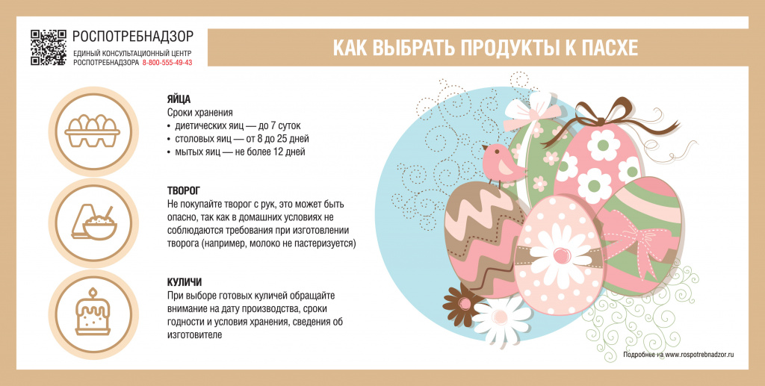
Исполнитель главный специалист-эксперт Жданова С.Г.
т. 8 (34385) 3-77-71 E-mail: mail_13@66.rospotrebnadzor.ru

